АДМИНИСТРАЦИЯ ГОРОДА ШАХТЫ
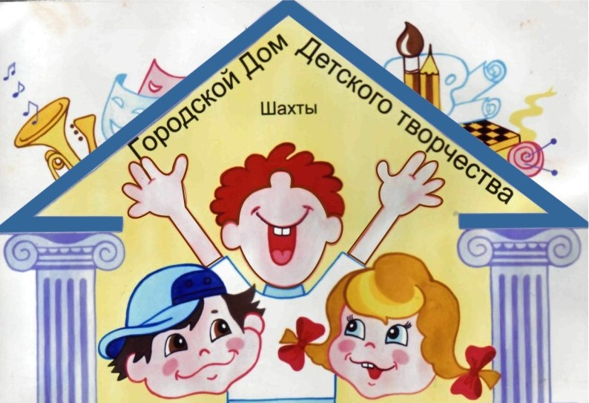

МУНИЦИПАЛЬНОЕ БЮДЖЕТНОЕ ОБРАЗОВАТЕЛЬНОЕ УЧРЕЖДЕНИЕ

ДОПОЛНИТЕЛЬНОГО ОБРАЗОВАНИЯ Г.ШАХТЫ РОСТОВСКОЙ ОБЛАСТИ

«Городской Дом детского творчества»
346500 г. Шахты Ростовской обл., ул. Советская, 168, тел. 8 (8636) 22-55-05
E-mail: gddt161@mail.ru, http://www.gddt61.ucoz.ru

«8» ноября 2018 года Руководителям МБДОУ

Информация
об итогах городского фестиваля - конкурса для дошкольников «Лялечка»

В рамках взаимовыгодного партнерства ГДДТ и дошкольных образовательных учреждений, в целях развития творческого потенциала дошкольников, в Доме детского творчества с 15 октября по 5 ноября 2018 года
проводился отборочный этап городского фестиваля-конкурса для дошкольников «Лялечка».
В отборочном этапе фестиваля-конкурса приняли 275 детей из МБДОУ №№ 21, 28, 31, 32, 34, 37, 40, 43, 50, 62, 74, 77, 78, 80.
Жюри в составе:
1.Гречишкина Л.В.- педагог-организатор ГДДТ
2.Левкина А.Л.- педагог ГДДТ
3.Повечерова М.В.- зам. заведующего по ВМР МБДОУ № 77
4.Дуравкина Н.В.- муз. руководитель МБДОУ ЦРР № 21
5.Шнякина М.В- муз. руководитель МБДОУ № 31
определило результаты конкурса:

№ | МБДОУ | Результат | Номер | Педагог
 | 21 | гран-при | танец «Жар птицы» | Буркова И.В., Романькова С.Л., Дуравкина Н.В.
 |  | гран-при | танец «Казачий перепляс»
 |  | 1 место | танец «Веселых котят» | Бестаева Н.Г., Балари К.Г., Григорян Г.Г.
 | 28 | 1 место | танец «Птицы мои птицы» | Турова И.В.
 |  | 1 место | «Веселые цветные нотки» инструментальное исполнительство | Турова И.В., Круподерова Е.Ю.
 |  | гран-при | «Травушка-муравушка» инструментальное исполнительство | Кулбакова М.Н.
 | 31 | 1 место | танец «Робот Братислав» | Шнякина М.В, Федотенко Е.А.
 |  | гран-при | песня «Мамино солнышко» Саакян Лиана и Эмилия | Шнякина М.В., Шпаковская Н.В.
 | 32 | 1 место | танец «Ягодки» | Олейникова Е.А. Блинова Л.А.
 |  | 2 место | песня «Дождик» | Олейникова Е.А.  Блинова Л.А.
 | 34 | 2 место | «Танец осенних листиков» | Елфимова О.В.
 |  | 1 место | песня «Закружилась листва золотая» | Маликова Е.М.
 |  | гран-при | «Нивы сжаты, рощи голы» Попова Ева художественное слово | Аксинтюк Е.Е.
 |  | 2 место | «Славная осень» Мурзина Аня художественное слово | Бондаренко В.И.
 | 37 | 1 место | «Грибная прогулка» Горожанкина Анастасия художественное слово | Косова Л.Е.
 | 40 | 3 место | танец «Мы - дети твои Россия» | Кузьменко Е.А.
 | 43 | 2 место | танец «Дождик» | Куликова М.А., Чайка О.Ю.
 |  | 3 место | танец «Гномы-лилипутики» | Задорожная Г.В., Чайка О.Ю.
 |  | 1 место | «Песенка Красной шапочки» Коржова Евгения | Метюрева Н.В., Зезикалова Т.В.
 |  | 2 место | песня «Золотые капельки» | Лебедева Е.В., Чайка О.Ю.
 | 50 | 2 место | песня «Солнышкино платьице» | Белоусова Э.В.
 | 62 | 2 место | танец «Калинка-малинка» | Гурьянова М.Н.
 |  | 1 место | танец «Русский перепляс» | Голикова Н.А.
 |  | 1 место | песня «Трус не играет в хоккей» Тищенко Илья | Безридная Н.И.
 |  | 2 место | «Я – мужчина» Инасаридзе Тимур художественное слово | Тронева М.И.
 |  | 3 место | «Долюшка женская» Соловьева Кира художественное слово
 | 74 | 2 место | песня «Осенняя» | Могулова Р.Л.Котова Л.А.
 |  | 1 место | Танец «Молодая, молода» | Головачева Е.В., Колесникова С.Н.
 | 77 | 1 место | сказка «Репка» | Колесникова А.Б
 |  | гран-при | песня «Дождик, дождик, кап, кап» | Батракова Н.В.  Рыбалко И. В.
 | 78 | 1 место | танец «Россия» | Ротмистрова О.А. Лопатина Н.Ф.
 |  | 1 место | «О чем говорит дождь» Поталов Федор художественное слово | Бегунова Е. Г., Николаева Е. З.
 | 80 | 3 место | танец «Маленькие гномики» | Волынкина Н.Н., Чайка О.Ю.
 |  | гран-при | театр-моды «Модная осень» | Комиссарова И.Г., Разуванова Р.И.
 |  | 2 место | песня «Осень-мама, осень Я» | Разуванова Р.И., Чайка О.Ю.
 |  | 2 место | Осенние частушки | Островская Е.С, Чайка О.Ю.
 |  | 1 место | песня «Семечки» | Разуванова Р.И, Шартнер В.С.
 |  | 1 место | сказка «Репка» | Шартнер В.С.
Присуждаются дополнительные номинации

1 | МБДОУ № 21 | «Самая радостная улыбка» |  | Сердюкова Апполинария
2 | МБДОУ №31 | «Самая дружная семья» |  | Саакян Лиана  Саакян Эмилия
3 | МБДОУ № 80 | «Самые юные участники» |  | театр-моды «Модная осень»

Директор МБОУ ДО ГДДТ г. Шахты Е.П. Борисова

